提示 以下教程for Android
广告：FMM游戏，IOS/安卓 版本购买联系咸鱼：juvechina；微信：juvechina5，10元，双平台18元。
一、本教程为FMM完美布丁教程，包含完美汉化补丁和完整的头像补丁，球衣队徽补丁，如果考虑手机空间不够可以导入小规模的头像包。
二、汉化补丁分为两种，一种是球员和球队英文名，一种是球队和球员中文名，按照个人喜好来安装，注意：汉化只能选一种，不能两种都导入，否则无效！同时强烈建议使用英文名版本，否则数据库更新会导致球员名乱码！！！
三、操作方法：
1．补丁文件解压缩以后会出现4个英文文件夹，将这4个英文文件夹添加到Android/data/com.sega.soccer.manager/files/installed 里面，注意路径不要错了，如果手机上权限不够，需要使用第三方助手软件，具体根据个人机型自行安装。
2．进游戏后在设置preferences语言languages里面选韩文korean
3．注意 是英文文件夹，不是中文的那个大目录，导入以后的样子可以参考下图。
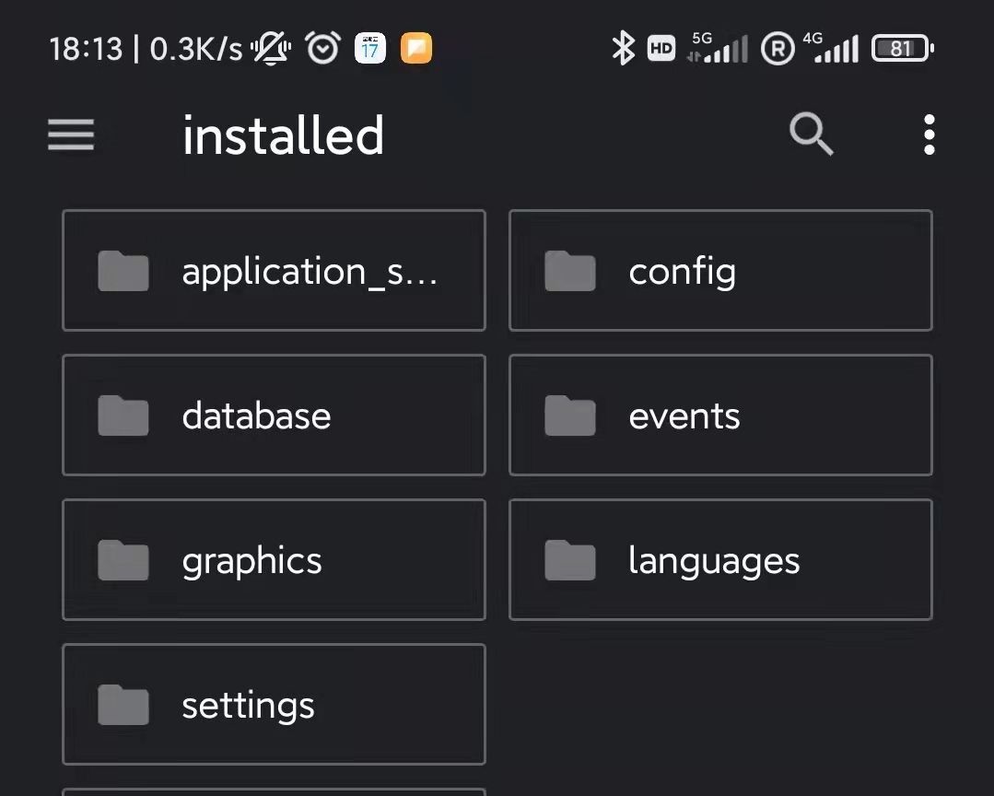

4、进游戏后在设置preferences语言languages里面选韩文korean。
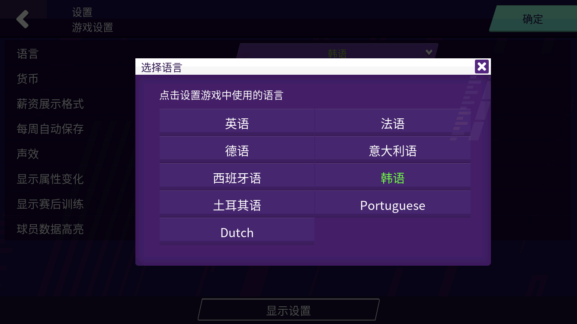
如果没效果，请删除缓存再试试，缓存文件路径是Android/data/com.sega.score/files/installed/application_support
如果进入游戏后出现乱码，请联系群主wx juvechina5（只服务购买过游戏的用户）
如果只需要汉化补丁，则不需要导入Pictures文件夹。
如果想导入小规模的头像包，解压缩以后会出现两个文件夹，分别是01player和02default，导入前先把前面的数字去掉，并导入到Pictures文件夹，如果没有请新建文件夹Pictures。

